1. Analiza i Modelowanie Danych Recenzji Gier Steam

2. Wstęp

Motywacja
Chciałem sprawdzić czy jest możliwe przewidywanie szansy na sukces gry na platformie steam używając modelu wytrenowanego na informacjach z o grze takich jak gatunek, tagi i kategorie. Pomogło by to game developerom w dobieraniu kombinacji gatunków i innych parametrów gier które mają większą szanse na sukces niż inne kombinacje

Cele
Celem niniejszego projektu jest:
- Przeprowadzenie kompleksowej analizy zbioru danych z gier (Steam) pod kątem cech takich jak tagi, gatunki, kategorie oraz informacja, czy gra jest darmowa.
- Zbudowanie modelu regresyjnego (opartego na LightGBM), który będzie przewidywał wartość metryki review_score (procentów pozytywnych recenzji) na podstawie dostępnych cech.
- Wykorzystanie różnych wizualizacji i dodatkowych analiz aby wyciągnąć wnioski dotyczące kluczowych czynników wpływających na recenzje gier.
- Ocena modelu przy użyciu metryk regresyjnych (RMSE, R², współczynnik korelacji) oraz analiza dodatkowych wykresów, które pomogą zinterpretować wyniki modelu.

3. Opis Danych

Źródło i struktura zbioru danych
Zbiór danych składa się z zbioru plików CSV z (https://github.com/NewbieIndieGameDev/steam-insights/issues)
Z całego zbioru danych wziętych z platfromy steam użyłem:

Opis zmiennych
- app_id: Unikalny identyfikator gry.
- is_free: Informacja, czy gra jest darmowa (0 – gra płatna, 1 – gra darmowa).
- tag: Tagi opisujące grę (np. "Multi-player", "Action").
- review_score: Ocena recenzji (kluczowa metryka sukcesu, opisuje jaki procent pozytywnych recenzji otrzymała gra, wartości od 1 do 9; przyjmujemy, że wartość 0 jest nieinformacyjna i ją usuwamy).
- genre: Gatunki, do których należy gra (np. "Action", "Adventure").
- category: Kategorie gier

4. Opis Procesu Przygotowania Danych
- Ładowanie danych:
Dane są ładowane z plików CSV przy użyciu biblioteki Pandas, z użyciem parametru usecols i ustawieniem kolumny app_id jako typu string.
- Przetwarzanie tekstu:
Wszystkie wartości kolumn są modyfikowane tak, aby spacje w pojedynczych komórkach (np. "Family Sharing") zostały zastąpione podkreśleniem, co pozwala traktować je jako jeden token.
- Agregacja danych:
Dla każdej gry (klucz: app_id) grupujemy i łączymy tagi, gatunki oraz kategorie
- Scalenie zbiorów danych:
Dane z poszczególnych plików są scalane za pomocą kolumny app_id, tworząc zbiór danych zawierający metadane, tagi, gatunki, kategorie oraz recenzje.
- Czyszczenie danych:
Wypełniamy brakujące wartości pustymi ciągami znaków, konwertujemy review_score do wartości numerycznych, usuwamy wiersze z nieprawidłowymi wartościami (NaN) oraz usuwamy wiersze, w których review_score wynosi 0.
- Przetwarzanie zmiennej is_free:
Upewniamy się, że zmienna is_free jest konwertowana na typ numeryczny (0 lub 1).
- Wektoryzacja:
Tekstowe pola (tags_str, genres_str, categories_str) są przekształcane do macierzy cech za pomocą CountVectorizer. Każdej grupie cech przypisujemy unikalny prefiks (np. "tag_", "genre_", "cat_").
- Łączenie cech:
Macierze cech z pól tekstowych są łączone z przetworzoną zmienną is_free, tworząc finalny wektor cech X.
- Podział na zbiory treningowy i testowy:
Dane są dzielone przy użyciu funkcji train_test_split, przy czym zachowywane są oryginalne indeksy, co umożliwia późniejsze mapowanie wyników na oryginalny zbiór.

5. Analiza Danych

Wstępna analiza
- Popularność tagów, gatunków i kategorii:
Wykresy słupkowe (top 10) dla tagów pozwalają określić, które cechy występują najczęściej, co może sugerować, jakie atrybuty gier są najbardziej typowe.(https://games-stats.com/steam/tags/)
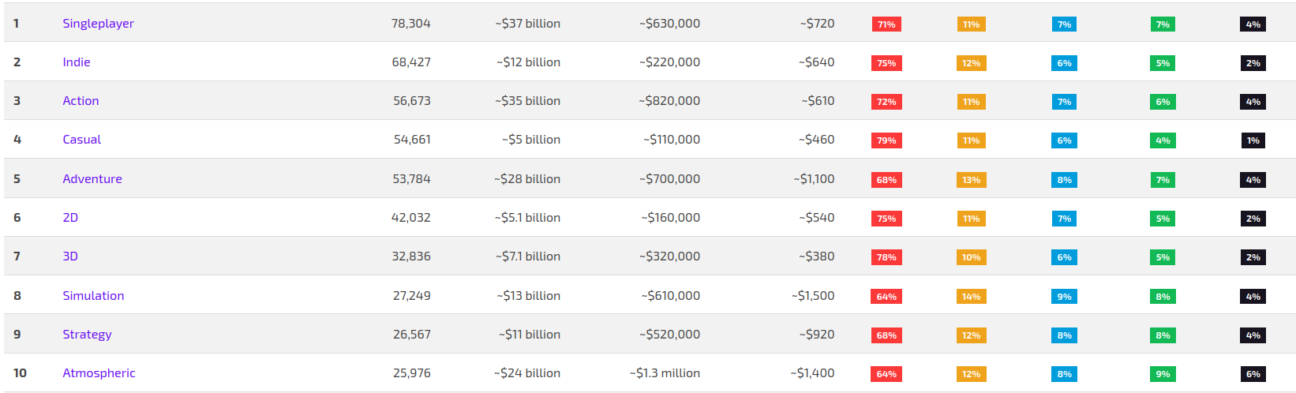
- Różnorodność cech:
Dzięki zastosowaniu prefiksów do nazw cech (np. „tag_”, „genre_”, „cat_”) można jednoznacznie określić, która informacja pochodzi z którego źródła. To pozwala na późniejszą interpretację wpływu poszczególnych atrybutów na ocenę gry.

6. Modelowanie Danych

Model
- Wybrany model:
Do przewidywania wartości zmiennej review_score wykorzystano model regresyjny oparty na LightGBM.
- Proces trenowania:
Model był trenowany przez do 2000 rund z zastosowaniem wczesnego zatrzymania (early stopping po 50 rundach bez poprawy).

Ewaluacja modelu
- Metryki:
  - RMSE: 1.141 – średni błąd predykcji wynosi około 1.14 punktu na skali 1–9.
  - R²: 0.253 – model wyjaśnia około 25% wariancji ocen.
  - Współczynnik korelacji: 0.504 – wskazuje na umiarkowaną liniową zależność między ocenami rzeczywistymi a przewidywanymi.

- Wizualizacje:
  - Scatter Plot (Actual vs. Predicted): Wizualizacja rzeczywistych ocen vs. przewidywanych, z linią referencyjną 45°.

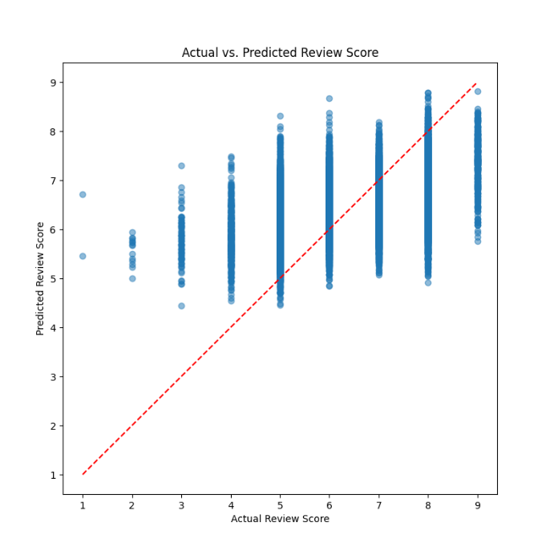

  - Histogram reszt: Analiza rozkładu błędów predykcyjnych, co pomaga zidentyfikować ewentualne systematyczne odchylenia.
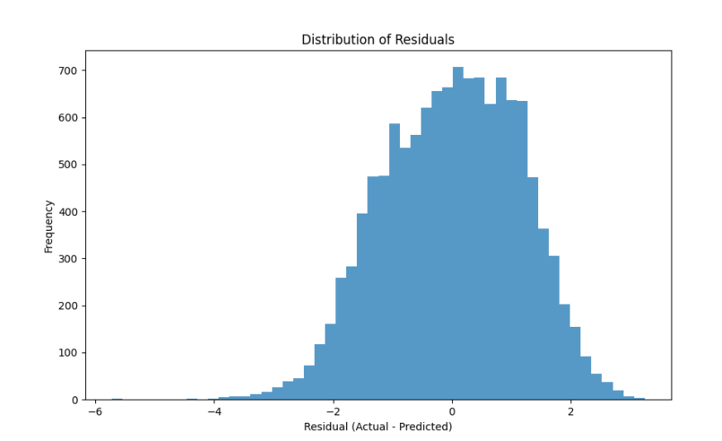

7. Wyniki, Wnioski i Dyskusja

Wyniki modelu
- RMSE = 1.14:
Oznacza to, że średni błąd predykcji wynosi około 1.14 punktu, co jest całkiem dobrym wynikiem, biorąc pod uwagę subiektywny charakter recenzji gier.
- R² = 0.25:
Model wyjaśnia około 25% wariancji w recenzjach, co sugeruje, że istnieje wiele czynników wpływających na ocenę gry, których model nie uchwycił.
- Korelacja = 0.50:
Umiarkowana korelacja między rzeczywistymi a przewidywanymi ocenami wskazuje, że model wychwytuje pewne zależności, ale nadal pozostaje dużo miejsca na poprawę.

Wnioski z analizy modelu
- Istotne cechy:
Wykres istotności cech wskazuje, które tagi, gatunki czy kategorie (oraz informacja, czy gra jest darmowa) mają największy wpływ na przewidywane oceny. Może to sugerować, jakie cechy są szczególnie pożądane lub kojarzone z sukcesem gry.
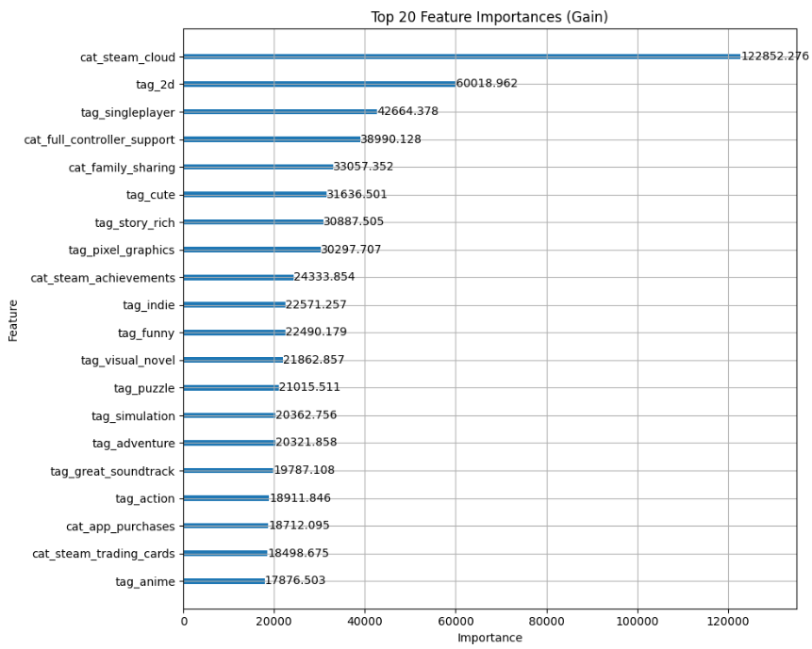
- Kombinacje cech:
Które kombinacje tagów są najczęściej powiązane z wyższymi recenzjami. Może to być cenne dla deweloperów, którzy chcą zrozumieć, jakie cechy podnoszą postrzeganą wartość gry.
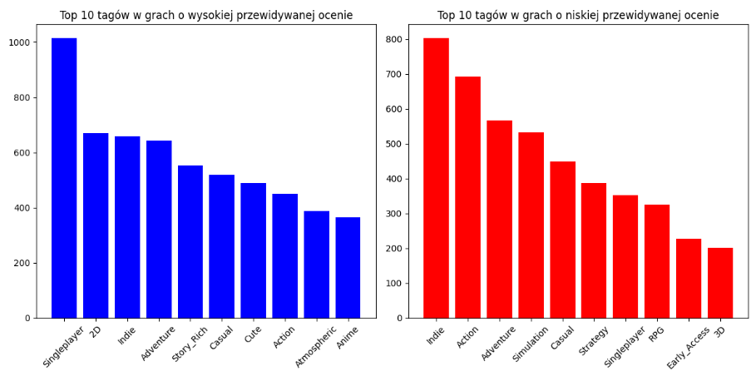

Dyskusja i dalsze kierunki rozwoju
- Ograniczenia modelu:
Choć model osiągnął RMSE 1.14, stosunkowo niski błąd średni, niska wartość R² (0.25) sugeruje, że wiele istotnych czynników wpływających na ocenę gry nie zostało uwzględnionych. Może to być spowodowane brakiem dodatkowych danych (np. sprzedaż, czas gry, opis gry, informacje o deweloperze).
- Propozycje dalszych usprawnień:
  - Dodanie nowych zmiennych: Uwzględnienie danych o sprzedaży, średnim czasie gry, dacie premiery, opisie gry, informacji o deweloperze czy cenie może znacząco zwiększyć moc predykcyjną modelu.
  - Zaawansowana analiza tekstu: Zastosowanie metod takich jak modele oparte na sieciach neuronowych do analizy opisu gry mogłoby pomóc w lepszym uchwyceniu kontekstu.

Podsumowanie
Projekt wykazał, że model oparty na LightGBM potrafi w pewnym stopniu przewidzieć recenzje gier na podstawie tagów, gatunków, kategorii i informacji o tym, czy gra jest darmowa. Wyniki RMSE i korelacji sugerują, że model wychwytuje pewną część sygnału, ale duża część wariancji recenzji pozostaje niewyjaśniona. Dalsze usprawnienia, w tym rozszerzenie zbioru danych oraz bardziej zaawansowane metody analizy tekstu, mogą prowadzić do poprawy wyników. Dodatkowe analizy modelowe ujawniły, które cechy oraz kombinacje cech są szczególnie istotne, co może być cenną informacją dla deweloperów i marketerów.

